**Procedury zapewnienia bezpieczeństwa w okresie pandemii COVID-19 obowiązujące na terenie Przedszkola Przyjazny Zakątek   
w Gorzowie Wielkopolskim**

POSTANOWNIENIA OGÓLNE

1. *Procedury bezpieczeństwa* określają zasady obowiązujące na terenie Przedszkola Przyjazny Zakątek w Gorzowie Wielkopolskim w okresie trwania pandemii COVID- 19, dotyczą wszystkich pracowników ww. przedszkola oraz rodziców dzieci uczęszczających do ww. przedszkola.
2. Celem *Procedur bezpieczeństwa* jest:
3. zminimalizowanie zagrożeń zakażenia koronawirusem lub choroby COVID-19;
4. umożliwienie dzieciom dostępu do edukacji oraz opieki przedszkolnej.
5. *Procedury bezpieczeństwa* określają działania, które minimalizują możliwość zakażenia, ale mimo wszystkich podjętych środków bezpieczeństwa, nie pozwolą w 100% wyeliminować ryzyka związanego z zakażeniem dlatego rodzic decydując się na przyprowadzenie dziecka do przedszkola jest zobowiązany wypełnić ***Oświadczenie rodziców*, stanowiące załącznik nr** 1. Pracownicy przedszkola zobowiązani są wypełnić ***Oświadczenie dla pracowników,* stanowiące załącznik nr 2.**

OBOWIĄZKI DYREKTORA PRZEDSZKOLA

1. Dyrektor ustala regulaminy wewnętrzne i dostosowuje procedury obowiązujące w przedszkolu do wymogów zwiększonego reżimu sanitarnego w warunkach pandemii COVID- 19.
2. Współpracuje z organem prowadzącym w celu zapewnienia odpowiednich środków do dezynfekcji oraz ochrony osobistej.
3. Organizuje pracę personelu pedagogicznego i niepedagogicznego na okres **wzmożonego reżimu sanitarnego w warunkach pandemii COVID-19.**
4. Przekazuje rodzicom informacje o czynnikach ryzyka COVID- 19, informuje o odpowiedzialności za podjętą decyzję związaną z posłaniem dziecka do przedszkola. W związku z powyższym wymagane jest podpisanie ***deklaracji rodziców* , stanowiącą załącznik nr 3.**
5. Jeśli dziecko manifestuje, przejawia niepokojące objawy choroby zapewnia możliwość izolacji w odrębnym pomieszczeniu lub w wyznaczonym miejscu z zapewnieniem minimum 2 m odległości od innych osób i niezwłocznie zawiadamia (lub osoba przez niego upoważniona) rodziców/ opiekunów dziecka w celu pilnego odebrania dziecka z przedszkola.
6. Zapewnia pomieszczenie do izolacji w razie pojawienia się podejrzenia zachorowania dziecka lub pracownika: sala – pomieszczenie socjalne.
7. We współpracy z organem prowadzącym, zapewnia środki ochrony osobistej dla pracowników wg wytycznych GIS oraz środki higieniczne do dezynfekcji rąk i powierzchni ( maseczki, płyn dezynfekujący oraz rękawice).
8. Dopilnowuje, aby w wiatrołapie przy wejściu głównym umieszczono dozownik z płynem do dezynfekcji rąk, a w pomieszczeniach higieniczno- sanitarnych były mydła, płyny do dezynfekcji oraz instrukcje z prawidłowego mycia rąk dla dorosłych i dzieci.
9. We współpracy z organem prowadzącym, zapewnia płyn do dezynfekcji przy wejściu do budynku, w kuchni, w salach przedszkolnych wraz z **instrukcją prawidłowego dezynfekowania rąk ( grafika ze strony GIS), stanowiącej załącznik nr 4** oraz zapewnia mydła antybakteryjne wraz z **instrukcjami prawidłowego mycia rąk (grafika ze strony GIS), stanowiące załącznik nr 5**.  **Szczegółowa instrukcja mycia i dezynfekcji rąk- załącznik nr 6.** Instrukcje umieszcza w widocznych miejscach.
10. W widocznym miejscu umieszcza instrukcje **prawidłowego nakładania i ściągania rękawiczek oraz maseczek (grafiki ze strony GIS), stanowiące kolejno załącznik 7 i załącznik 8 .**
11. Nadzoruje prace porządkowe wykonywane przez pracowników przedszkola, zgodnie  
    z powierzonymi im obowiązkami.
12. Prowadzi komunikację z rodzicami dotyczącą bezpieczeństwa dzieci w przedszkolu.
13. Kontaktuje się z rodzicem/rodzicami/opiekunem prawnym telefonicznie w przypadku stwierdzenia podejrzenia zakażenia u dziecka. Informuje także organ prowadzący o tym fakcie, jak również o fakcie podejrzenia zakażenia u pracownika.
14. Zleca korzystanie z dystrybutorów wody pod nadzorem pracowników przedszkola.
15. Współpracuje z służbami sanitarnymi.

OBOWIĄZKI PRACOWNIKÓW

1. Każdy pracownik przedszkola zobowiązany jest do samoobserwacji i pomiaru temperatury raz dziennie oraz zgłoszenie dyrektorowi w razie wystąpienia niepokojących objawów swojego stanu zdrowia.
2. Wszyscy pracownicy zobowiązani są do przychodzenia do pracy zdrowym, bez objawów chorobowych, sugerujących infekcję dróg oddechowych oraz gdy domownicy nie przebywają w izolacji w warunkach domowych lub w izolacji. Pracownik przebywający na kwarantannie również nie przychodzi do pracy. W przypadku podejrzenia zakażenia ( np. duszności, kaszel, gorączka) pozostaje w domu i powiadamia o tym fakcie dyrektora przedszkola. Pracownik powinien skontaktować się z lekarzem podstawowej opieki zdrowotnej, a w razie pogorszenia stanu zdrowia zadzwonić pod numer 999 lub 112. W przypadku wystąpienia u pracownika będącego na stanowisku pracy niepokojących objawów infekcji dróg oddechowych powinien on skontaktować się z lekarzem podstawowej opieki medycznej oraz poinformować dyrektora o zaistniałej sytuacji.
3. Do przedszkola pracownicy pedagogiczni i niepedagogiczni, z wyłączeniem pracownika kuchni, wchodzą i wychodzą tylko przez wejście główne.
4. Bezwzględnie przy każdym wejściu i wyjściu oraz w trakcie pracy często odkażają ręce płynem do dezynfekcji rąk zgodnie z instrukcją oraz myją ręce zgodnie z instrukcją.
5. Pracownicy nie przemieszczają się „zbędnie” po placówce.
6. Wszyscy pracownicy w godzinach pracy przedszkola są „pod telefonem”, aby włączyć się w razie potrzeby w niezbędne działania.
7. Wszyscy pracownicy zachowują dystans między sobą, na ile jest to możliwe (min. 1,5m).
8. Nauczyciele i pomoce nauczycieli są zobowiązani do pilnowania, aby dzieci zachowywały dystans, jeśli to możliwe.
9. Wszyscy pracownicy w razie konieczności powinni zasłaniać usta i nos wg wytycznych GIS , np. podczas odbierania i odprowadzania dziecka do rodzica, przebywając w szatni i na korytarzu.
10. Nauczyciele, wyjaśniają dzieciom, jakie zasady obowiązują w przedszkolu i dlaczego zostały wprowadzone. Komunikaty przekazują w formie pozytywnej, aby wytworzyć w dzieciach poczucie bezpieczeństwa i odpowiedzialności za swoje zachowanie, bez lęku.
11. Nauczyciele instruują i pokazują techniki właściwego mycia rąk.
12. Pracownicy pedagogiczni, a także w miarę możliwości pozostali pracownicy, przypominają i dają przykład. Zwracają uwagę, aby dzieci często i regularnie myły ręce, szczególnie przed jedzeniem, po skorzystaniu z toalety i po powrocie ze świeżego powietrza.
13. Nauczyciele organizują wyjścia poszczególnych grup na teren ogrodu przedszkolnego, tak aby dzieci z poszczególnych grup, w miarę możliwości, nie mieszały się ze sobą (dzieci, do odwołania, nie mogą korzystać z piaskownicy)
14. Nauczyciele zobowiązani są do informowania rodziców o stanie zdrowia dziecka, w przypadku, gdy zaobserwuje pogorszenie samopoczucia dziecka, stwierdzi podwyższoną temperaturę (temperatura mierzona jest po raz kolejny po 15 minutach). Pracownik informuje o tym fakcie także dyrektora przedszkola.
15. Pomoce nauczyciela wietrzą salę, co najmniej raz na godzinę. Wykonują codzienne prace porządkowe, ze szczególnym uwzględnieniem utrzymania w czystości ciągów komunikacyjnych oraz prowadzą bieżącą dezynfekcję toalet. Dezynfekują powierzchnie dotykowe - poręcze, klamki, włączniki świateł, uchwyty, poręcze krzeseł i powierzchnie płaskie, w tym blaty stołów, używają dezynfektorów i mopa parowego. Pomoc nauczyciela dodatkowo czuwa i odpowiada za odizolowanie dziecka, u którego stwierdzono niepokojące objawy chorobowe. Pomoc nauczyciela czuwa także nad sprzątaniem i dezynfekcją pomieszczenia, w którym przebywało dziecko przejawiające niepokojące objawy chorobowe. **Instrukcja mycia i sprzątania załącznik nr 9.**
16. Pracownik kuchni wchodzi wejściem od zaplecza kuchennego.
17. Pracownik kuchni utrzymuje wysoką higienę mycia i dezynfekcji stanowiska pracy, opakowań produktów, sprzętu kuchennego, naczyń stołowych oraz sztućców. Po zakończonej pracy gruntownie dezynfekuje powierzchnie, sprzęty i pomieszczenia zaplecza kuchennego oraz zmywalni. **Instrukcja mycia i sprzątania załącznik nr 10.**
18. Pracownik kuchni zwraca uwagę na ubiór dostawcy. Dostawca zostawia posiłki w pomieszczeniu zaplecza kuchennego. Pomoc kuchenna i dostawca zachowują dystans między sobą wynoszący 2m.
19. Zaleca się bieżące śledzenie informacji Głównego Inspektora Sanitarnego i Ministra Zdrowia dostępnych na stronie gis.gov.pl , a także obowiązujących przepisów prawa.

OBOWIĄZKI RODZICÓW

1. Zapoznają się i przestrzegają zasad *Procedur bezpieczeństwa* opracowanymi na czas zwiększonego reżimu sanitarnego w warunkach pandemii i podpisują *OŚWIADCZENIE* oraz  *DEKLARACJĘ* , stanowiące **załączniki nr 1 i 3.**
2. Przekazują dyrektorowi lub nauczycielowi informacje o stanie zdrowia dziecka, które są istotne.
3. Przyprowadzają do przedszkola tylko dzieci zdrowe, bez objawów chorobowych, sugerujących chorobę zakaźną.
4. Jeśli w domu przebywa osoba w izolacji lub w izolacji w warunkach domowych, nie wolno przyprowadzać dziecka do przedszkola.
5. Stosują się do zaleceń lekarskich, które mogą określić czas nieposyłania dziecka do przedszkola, jeśli wcześniej chorowało.
6. Wyjaśniają dziecku, aby nie zabierało do przedszkola zabawek i niepotrzebnych przedmiotów.
7. Regularnie przypominają dziecku o podstawowych zasadach higieny m.in. myciu rąk wodą z mydłem, niepodawaniu rąk na przywitanie, unikaniu częstego dotykania oczu, nosa i ust.
8. Zwracają uwagę na odpowiedni sposób zasłaniania twarzy podczas kichania czy kasłania, zarówno u siebie jak i u swojego dziecka.
9. Bezwzględnie przy każdym wejściu i wyjściu z przedszkola odkażają ręce płynem dezynfekującym zgodnie z instrukcją.
10. Są zobowiązani do odbierania telefonów z przedszkola oraz na bieżąco odczytywania informacji przesyłanych na maila lub za pośrednictwem grup zamkniętych na fb, WhatsApp ( takie kontakty zostały wcześniej ustalone z wychowawcami oraz rodzicami z poszczególnych grup).
11. Są świadomi, że w przypadku zaobserwowania niepokojących objawów u dziecka, po wykonaniu dwóch pomiarów temperatury i potwierdzeniu utrzymującej się podwyższonej temperatury, pomoc nauczyciela odizoluje dziecko od pozostałych osób. Niezwłocznie zostaną o tym fakcie poinformowani telefonicznie przez dyrektora lub osobę przez niego wyznaczoną. Są zobowiązani do natychmiastowego odbioru dziecka z przedszkola.
12. Zaleca się bieżące śledzenie informacji Głównego Inspektora Sanitarnego i Ministra Zdrowia dostępnych na stronie gis.gov.pl, a także obowiązujących przepisów prawa.

PRACA PRZEDSZKOLA W PODWYŻSZONYM REŻIMIE SANITARNYM

1. Na czas podwyższonego reżimu sanitarnego drzwi do placówki są zamknięte od 6.30 – 17.00. Wejście do placówki sygnalizuje się dzwonkiem.
2. Ograniczenie liczby grup: Pierwszeństwo z możliwości skorzystania z przedszkola mają dzieci: pracowników systemu ochrony zdrowia, służb mundurowych, pracowników handlu i przedsiębiorstw realizujących zadania związane z zapobieganiem, przeciwdziałaniem i zwalczaniem COVID-19, jak również rodzice dzieci, którzy nie mają możliwości pogodzenia pracy z opieką w domu.
3. Rodzice mogą wchodzić z dziećmi do przestrzeni wspólnej podmiotu, z zachowaniem zasady - 1 rodzic z dzieckiem/dziećmi lub w odstępstwie od kolejnego rodzica z dzieckiem/dziećmi 1,5m, przy czym należy rygorystycznie przestrzegać wszelkich środków ostrożności (m.in. osłona ust i nosa wg zaleceń GIS, używanie rękawiczek jednorazowych lub dezynfekcja rąk). W szatni może przebywać maksymalnie 5 osób dorosłych (rodzic/opiekun) plus dziecko/ dzieci będące pod opieką danego rodzica/opiekuna. Tylko jedna osoba przyprowadza dziecko. W przypadku stwierdzenia przez pracownika przedszkola niepokojących objawów u dziecka, pracownik nie odbiera dziecka, pozostawia je rodzicowi i informuje dyrektora o zaistniałej sytuacji.
4. Liczba dzieci w grupie przebywających w jednej Sali wynosi 25 dzieci ( zgodnie z zaleceniami GIS) oraz dwie osoby dorosłe.
5. W przypadku stwierdzenia przez pracownika objawów chorobowych u dziecka, podczas pobytu w przedszkolu, ***dopuszcza się*** mierzenie temperatury. Pomiar dokumentuje się na karcie pomiarów temperatury- **załącznik nr 11,** powtarza się po 15 minutach. W przypadku utrzymującej się podwyższonej temperatury pracownik odizoluje dziecko, powiadamia dyrektora i rodziców o zaistniałej sytuacji. Rodzic zobowiązany jest do odbioru dziecka oraz podpisania karty pomiaru temperatury.
6. Pracownik odprowadza dziecko do sali, w której dziecko będzie przebywało. Dba o to, aby dziecko umyło ręce wodą z mydłem, po wejściu do sali.
7. Podczas odbierania dziecka rodzic dzwoni domofonem i podaje imię i nazwisko dziecka.
8. Pracownik odprowadzający dziecko (używa rękawiczek jednorazowych lub dezynfekuje ręce oraz jest zaopatrzony w środki higieny osobistej wg zalecań GIS) odprowadza dziecko do szatni. Zwraca uwagę, aby osoby przebywające w szatni stosowali się do obowiązujących zasad.
9. Temperatura ciała dziecka będzie mierzona w przypadku zaobserwowania przez pracownika przedszkola niepokojących objawów u dziecka.
10. Dyrektor zastrzega sobie prawo do zmniejszenia liczby miejsc do zapewnienia opieki dla dzieci, w momencie gdy liczba pracowników pedagogicznych zostanie pomniejszona, np. z powodu choroby, konieczności sprawowania opieki nad dzieckiem do 7 r.ż. O zaistniałym fakcie dyrektor lub osoba przez niego wyznaczona niezwłocznie informuje rodziców.
11. Zaleca się, aby do grupy dzieci przyporządkowani byli, w miarę możliwości organizacyjnych, ci sami opiekunowie. W przedszkolu zakłada się możliwość łączenia grup (rano, popołudniu lub w przypadku braków w kadrze).
12. Zakazuje się na terenie placówki mycia zębów przez dzieci do odwołania.
13. Dzieci, które korzystają z leżakowania muszą mieć zapewnioną czystą pościel raz w tygodniu, zapakowaną w worek podpisany imieniem i nazwiskiem. Każde dziecko ma swój leżak podpisany imieniem i nazwiskiem. Leżaki podlegają obowiązkowej dezynfekcji.
14. Należy ograniczyć przebywanie osób trzecich w przedszkolu do niezbędnego minimum, z zachowaniem wszelkich środków ostrożności ( mi.in. osłona ust i nosa wg zaleceń GIS, rękawiczki jednorazowe lub dezynfekcja rąk, tylko osoby zdrowe).

ŻYWIENIE

1. Przedszkole zapewnia wyżywienie dzieciom w czasie ich przebywania na terenie przedszkola.
2. Posiłki przygotowywane są przy zachowaniu wszelkich niezbędnych środków higieny.
3. Pracownicy kuchni:
4. Dezynfekują ręce przed każdym wejściem do pomieszczenia, gdzie przygotowywane są posiłki;
5. Myją ręce:
   1. przed rozpoczęciem pracy,
   2. przed kontaktem z żywnością,
   3. po obróbce lub kontakcie z żywnością surową, nieprzetworzoną,
   4. po zajmowaniu się odpadami/śmieciami,
   5. po zakończeniu procedur czyszczenia/dezynfekcji,
   6. po skorzystaniu z toalety,
   7. po kaszlu, kichaniu, wydmuchaniu nosa,
   8. po jedzeniu, piciu;
6. Myją i dezynfekują ręce zgodnie z instrukcją umieszczoną w widocznym miejscu.
7. Odbierając produkty dostarczane przez osoby z zewnątrz, zakładają rękawiczki oraz zasłaniają nos i usta wg zaleceń GIS. Zachowują dystans między dostawcą 2m.
8. Wyrzucają rękawiczki/myją ręce i wyrzucają wszelkie opakowania, w których zostały dostarczone produkty do worka na śmieci i zamykają go szczelnie; jeśli rozpakowanie produktu w danym momencie nie jest możliwe lub musi on pozostać w opakowaniu, pracownik kuchni myje/dezynfekuje opakowanie;
9. Po zakończonej pracy, dezynfekują blaty kuchenne oraz inne sprzęty, środkami zapewnionymi przez dyrektora przedszkola;
10. Myją naczynia, sztućce w zmywarce w temperaturze 60 stopni C przy użyciu detergentów do tego służących/wyparzają naczynia i sztućce, którymi były spożywane posiłki.
11. Dzieci posiłki spożywają przy stolikach w swoich salach. Pomoc nauczyciela dezynfekuje powierzchnię stołów oraz krzesła (poręcze, oparcia, siedziska), przy których spożywane były posiłki.
12. Posiłki dzieciom podają opiekunowie.

WYJŚCIA NA ZEWNĄTRZ

1. Zaleca się korzystanie przez dzieci z pobytu na świeżym powietrzu, przy zachowaniu wymagającej odległości od osób trzecich- optymalnie na terenie podmiotu, a gdy nie ma takiej możliwości wyjście na pobliskie tereny rekreacyjne.
2. W przypadku, gdy pogoda na to pozwoli, dzieci będą korzystały z placu zabaw, bez możliwości korzystania z piaskownic (do odwołania). Sprzęt jest na bieżąco dezynfekowany. **Instrukcja dezynfekcji placu zabaw, stanowi załącznik nr 12.**
3. Podczas pobytu na placu zabaw pracownicy przedszkola pilnują, aby dzieci z poszczególnych grup, w miarę możliwości, nie kontaktowały się ze sobą. Wskazany jest harmonogram pobytu na placu zabaw ( pracownicy ustalają między sobą porę wyjścia z grupą).
4. Plac zabaw zamknięty jest dla rodziców/opiekunów prawnych/osób upoważnionych do odbioru dzieci i innych osób postronnych. Dopuszcza się przebywanie osób trzecich tylko za zgodą dyrektora przedszkola.
5. Wycieczki oraz warsztaty/teatrzyki organizowane na terenie przedszkola, odbywać się będą tylko za zgodą dyrektora, po zasięgnięciu opinii Rady Rodziców Przedszkola Przyjazny Zakątek w Gorzowie Wielkopolskim, z zachowaniem reżimu sanitarnego zarówno podczas podróży środkiem transportu oraz w przedszkolu.

PROCEDURA POSTĘPOWANIA NA WYPADEK PODEJRZENIA ZAKAŻENIA

1. W przypadku stwierdzenia objawów chorobowych u dziecka ( kaszel, gorączka, duszności, katar) dziecko ma mierzoną temperaturę. Pomiar jest wykonywany dwukrotnie, w odstępie 15 minut. W przypadku utrzymującej się podwyższonej temperatury pomoc nauczyciela odizolowuje dziecko.
2. Pomoc nauczyciela bezzwłocznie zabezpiecza się w środki ochrony osobistej wg zaleceń GIS.
3. Pomoc nauczyciela pozostaje z dzieckiem utrzymując odległość min. 2m.
4. Nauczyciel zawiadamia dyrektora o zaistniałej sytuacji.
5. Dyrektor lub osoba przez niego wyznaczona niezwłocznie kontaktuje się telefonicznie z rodzicami/ rodzicem dziecka i wzywa do niezwłocznego odbioru dziecka z przedszkola.
6. Rodzic powinien udać się z dzieckiem do lekarza oraz poinformować dyrektora o stanie zdrowia dziecka.
7. Sala, w której przebywało dziecko z objawami chorobowymi jest myta i dezynfekowana, także przy użyciu dezynfektora przez pomoc nauczyciela.
8. W sytuacji złego stanu dziecka dyrektor lub osoba przez niego upoważniona dzwoni na 999 oraz zawiadamia stację sanitarno- epidemiologiczną, aby uzyskać informację  
   o dalszych krokach bezpieczeństwa. **Ważne numery stanowią załącznik nr 13.**

POSTANOWIENIA KOŃCOWE

1. Powyższe P*rocedury bezpieczeństwa* obowiązują w Przedszkolu Przyjazny Zakątek od dnia 01.09.2021 r. do czasu ich odwołania.
2. Wszyscy pracownicy przedszkola oraz rodzice przyprowadzający dzieci do przedszkola zobowiązani sią do ich stosowania i przestrzegania.
3. Administratorem zebranych danych jest Przedszkole Przyjazny Zakątek. Kontakt do Inspektora Ochrony Danych Osobowych: [biuro@przyjazny-zakatek.com.pl](mailto:biuro@przyjazny-zakatek.com.pl). Podstawa przetwarzania danych jest zgoda, która może zostać wycofana w dowolnym momencie bez wpływu na zgodność z prawem przetwarzania przed jej wycofaniem, w sytuacji podwyższonej temperatury podstawą jest ochrona żywotnych interesów osób przebywających w placówce. Dane kontaktowe przetwarzane są w celu sprawnego i natychmiastowego kontaktu z rodzicem w przypadku zagrożenia życia, zdrowia lub niepokojących objawów   
   u dziecka na podstawie żywotnych interesów dziecka oraz innych osób przebywających w przedszkolu. Mają państwo prawo do dostępu do danych, sprostowania, ograniczenia, usunięcia a także prawo wniesienia skargi do Prezesa Ochrony Danych Osobowych. Dane nie będą udostępniane innym podmiotom, chyba, że Administrator zostanie do tego prawnie zobowiązany. Dane nie będą podlegały profilowaniu ani nie będą przekazywane do państw i organizacji trzecich. Podanie danych jest dobrowolne , ale ich niepodanie uniemożliwi bezpieczne warunki pracy przedszkola.
4. Niniejszy dokument jest dokumentem poufnym. Powielanie w jakiejkolwiek formie jest zabronione bez pisemnej zgody Dyrektora Przedszkola Przyjazny Zakątek.
5. Procedury zapewnienia bezpieczeństwa w okresie pandemii COVID – 19 na terenie Przedszkola Przyjazny Zakątek w Gorzowie Wielkopolskim liczą 10 stron (strony od 4 do 13) oraz 12 załączników.

podpis dyrektora

*Załącznik nr 1 do Procedur zapewnienia bezpieczeństwa w okresie pandemii COVID-19 obowiązujących   
 na terenie Przedszkola Przyjazny Zakątek w Gorzowie Wielkopolskim*

……………………….

(miejscowość, data)

……………………………………………..

Imiona i nazwiska rodziców/opiekunów

…………………………………………….

Imię i nazwisko dziecka

**Oświadczenie rodziców**

My, rodzice/opiekunowie prawni* dziecka …………………………………….. (imię, nazwisko) uczęszczającego do Przedszkola Przyjazny Zakątek w Gorzowie Wielkopolskim oświadczamy, że nasze dziecko uczęszczać będzie do przedszkola codziennie w godzinach ……………………………………. O nieobecnościach dziecka będziemy informować za pomocą smsa na numer 663-571-134 .

Oświadczamy, że zdając sobie w pełni sprawę z możliwego zagrożenia chorobowego dla zdrowia i życia powodowanego wirusem SARS-CoV-2, jakie jest związane z korzystaniem z placówek wychowania przedszkolnego w obecnym stanie epidemicznym, dobrowolnie i na własną odpowiedzialność wyrażamy zgodę na objęcie naszego dziecka opieką w przedszkolu, nie będziemy zgłaszać jakichkolwiek roszczeń dotyczących ewentualnego zachorowania dziecka czy członków naszej rodziny na COVID-19, które mogłoby być związane z pobytem dziecka w przedszkolu.

Deklarujemy pełne zastosowanie się do Wytycznych, zawartych w w/w dokumencie MEN, GIS i MZ oraz zgodę na realizowanie tych zaleceń przez przedszkole, co może wiązać się z ograniczeniami pobytu i opieki nad dzieckiem oraz innymi restrykcjami, a także podporządkowanie się poleceniom dyrekcji i opiekunów przedszkola w tym zakresie, a w przypadku braku możliwości opieki nad naszym dzieckiem z powyższych przyczyn, nie będziemy zgłaszać roszczeń.

…………………………………

Podpisy rodziców/opiekunów*

*Załącznik nr 2 do Procedur zapewnienia bezpieczeństwa w okresie pandemii COVID-19 obowiązujących   
na terenie Przedszkola Przyjazny Zakątek w Gorzowie Wielkopolskim*

Gorzów Wielkopolski ……………………

(data)

Oświadczenie pracownika

Oświadczam, iż przed przystąpieniem do pracy w okresie zagrożenia zarażenia wirusem SARS- CoV-2 zapoznałam się z:

* Wytycznymi Głównego Inspektora Sanitarnego,
* Procedurą zapewnienia bezpieczeństwa w okresie pandemii COVID- 19 w Przedszkolu Przyjazny Zakątek w Gorzowie Wielkopolskim w tym:
* instrukcją wejścia/ wyjścia do przedszkola,
* obowiązkami i informacjami dla nauczyciela i pomocy nauczyciela, pracownika kuchni,
* instrukcjami mycia i dezynfekcji rąk oraz sal i zabawek dzieci, przyjmowania posiłków,
* procedurą przyprowadzania i odbierania dzieci z przedszkola,
* procedurą postępowania w przypadku zagrożenia chorobą zakaźną,
* procedurą w przypadku wystąpienia COVID-19 u dziecka,
* procedurą bezpiecznego przyjęcia posiłków z firmy cateringowej w okresie pracy w reżimie sanitarnym.

Jednocześnie oświadczam, iż jestem świadoma czynników zarażenia i zobowiązuję się do przestrzegania w/w procedur.

……………………………..

data, podpis pracownika

*Załącznik nr 3 do Procedur zapewnienia bezpieczeństwa w okresie pandemii COVID-19 obowiązujących   
na terenie Przedszkola Przyjazny Zakątek w Gorzowie Wielkopolskim*

……………………………..

miejscowość, data

……………………………………

……………………………………

……………………………………

……………………………………

(Nazwiska, imiona oraz adres zamieszkania

numer kontaktowy rodziców)

……………………………………..

(nazwisko i imię dziecka)

DEKLARACJA RODZICÓW

My niżej podpisana/ podpisani oświadczamy, że

1. Zapoznaliśmy się z treścią „Procedur bezpieczeństwa na terenie Przedszkola Przyjazny Zakątek w Gorzowie Wielkopolskim w okresie trwania pandemii COVID-19” oraz zostaliśmy poinformowani o zapoznawaniu się na bieżąco ze zmianami w ww. procedurach oraz ich respektowaniu.
2. Zobowiązujemy się do przestrzegania obowiązujących „Procedur bezpieczeństwa na terenie Przedszkola Przyjazny Zakątek w Gorzowie Wielkopolskim w okresie trwania pandemii COVID- 19” związanych z reżimem sanitarnym przede wszystkim: przyprowadzania do przedszkola tylko i wyłącznie dziecka zdrowego, bez kataru, kaszlu, podwyższonej temperatury ciała oraz natychmiastowego odebrania dziecka z przedszkola w razie wystąpienia jakichkolwiek oznak chorobowych w czasie pobytu dziecka w przedszkolu. Przyjmujemy do wiadomości   
   i akceptujemy, że w chwili widocznych oznak choroby u naszego dziecka, dziecko nie zostanie w danym dniu przyjęte do przedszkola.
3. Wyrażamy zgodę na pomiar temperatury ciała naszego dziecka :

- przy wejściu i wyjściu z przedszkola dziecka, jeśli dyrektor tak zdecyduje

- w sytuacji zaobserwowania u dziecka niepokojących objawów chorobowych.

4. Zobowiązujemy się do informowania dyrektora przedszkola o wszelkich zmianach

w sytuacjach zdrowotnych odnośnie wirusa COVID-19 w naszym najbliższym otoczeniu.

……………………………………

podpisy rodziców/prawnych opiekunów

*Załącznik nr 4 do Procedur zapewnienia bezpieczeństwa w okresie pandemii COVID-19 obowiązujących   
na terenie Przedszkola Przyjazny Zakątek w Gorzowie Wielkopolskim*

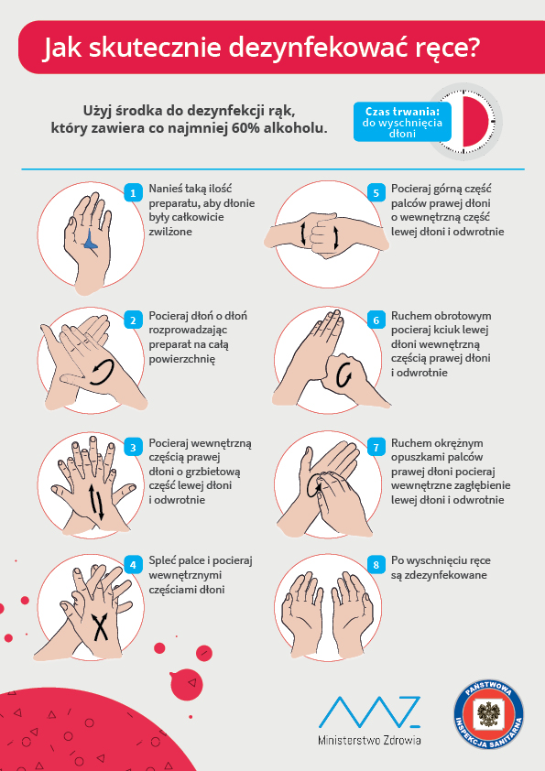

*Załącznik nr 5 do Procedur zapewnienia bezpieczeństwa w okresie pandemii COVID-19 obowiązujących  
 na terenie Przedszkola Przyjazny Zakątek w Gorzowie Wielkopolskim*

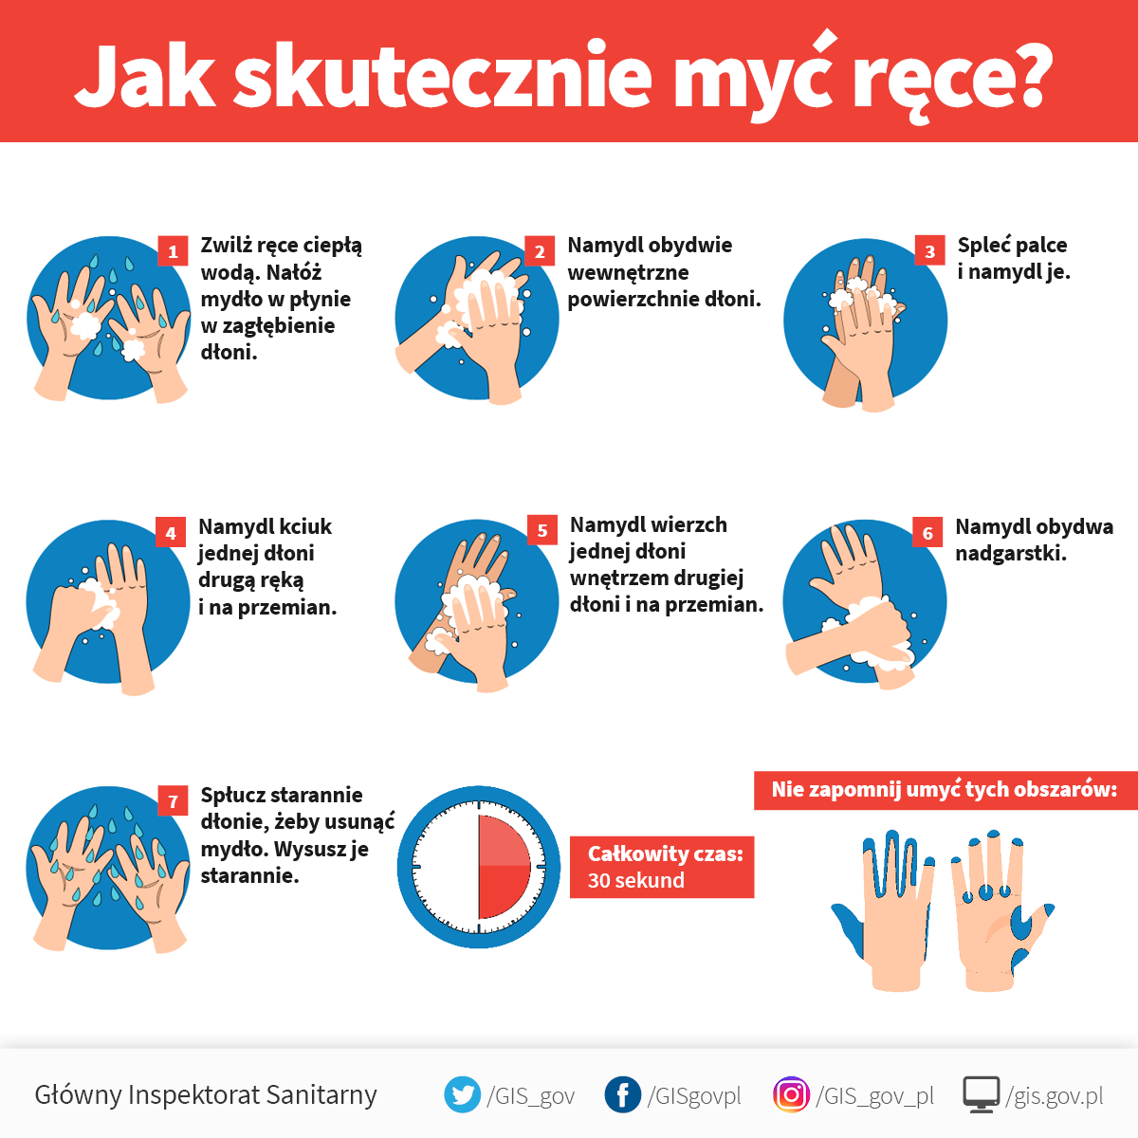

*Załącznik nr 6 do Procedur zapewnienia bezpieczeństwa w okresie pandemii COVID-19 obowiązujących na terenie Przedszkola Przyjazny Zakątek w Gorzowie Wielkopolskim*

**Szczegółowa Instrukcja mycia i dezynfekcji rąk.**

Celem niniejszej instrukcji jest przedstawienie sposobu mycia rąk.

**Zakres stosowania:**

Dotyczy wszystkich pracowników zatrudnionych w zakładzie.

**Osoba odpowiedzialna:**

Wszyscy pracownicy zatrudnieni w zakładzie.

**Technika mycia i dezynfekcji rąk**

* Pocieranie wewnętrznych części dłoni.
* Pocieranie wewnętrzną częścią prawej dłoni o grzbietową część lewej dłoni, a następnie w zmienionej kolejności - wewnętrzną częścią lewej dłoni o grzbietową dłoni prawej.
* Pocieranie wewnętrznych części dłoni z przeplecionymi palcami, aż do zagłębień między palcami.
* Pocieranie górnych części palców prawej dłoni o wewnętrzną część lewej dłoni z palcami złączonymi, a następnie odwrotnie.
* Obrotowe pocieranie kciuka prawej dłoni o wewnętrzną część zaciśniętej na niej lewej dłoni, a następnie odwrotnie.
* Obrotowe pocieranie wewnętrznej części lewej dłoni złączonymi palcami dłoni prawej, a następnie odwrotnie.

**Mycie rąk**

* Ręce spłukać pod bieżącą wodą.
* Z naściennego dozownika pobrać mydło w płynie i zgodnie z podaną techniką myć ręce przez około 30 sekund.
* Spłukać ręce ciepłą wodą.
* Ręce dokładnie osuszyć papierowym ręcznikiem.
* Zużyty ręcznik umieścić w pojemniku pod umywalką.

**Dezynfekcja rąk**

* Z naściennego dozownika pobrać odpowiednią ilość środka dezynfekującego.
* Wcierać środek dezynfekujący zgodnie z podaną wyżej techniką przez około 30 sekund, aż do wyschnięcia skóry (jeżeli producent nie zaleca spłukiwania środka dezynfekującego).
* Spłukać ciepłą wodą (jeżeli tak zaleca producent).
* Ręce dokładnie osuszyć papierowym ręcznikiem.
* Zużyty ręcznik umieścić w pojemniku pod umywalką.

**Uwaga: Nie należy dotykać rękoma pojemnika na zużyte ręczniki.**

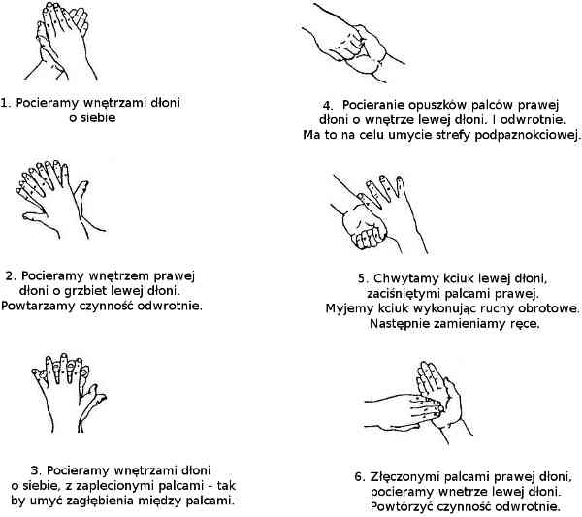

*Załącznik nr 7 do Procedur zapewnienia bezpieczeństwa w okresie pandemii COVID-19 obowiązujących   
na terenie Przedszkola Przyjazny Zakątek w Gorzowie Wielkopolskim*

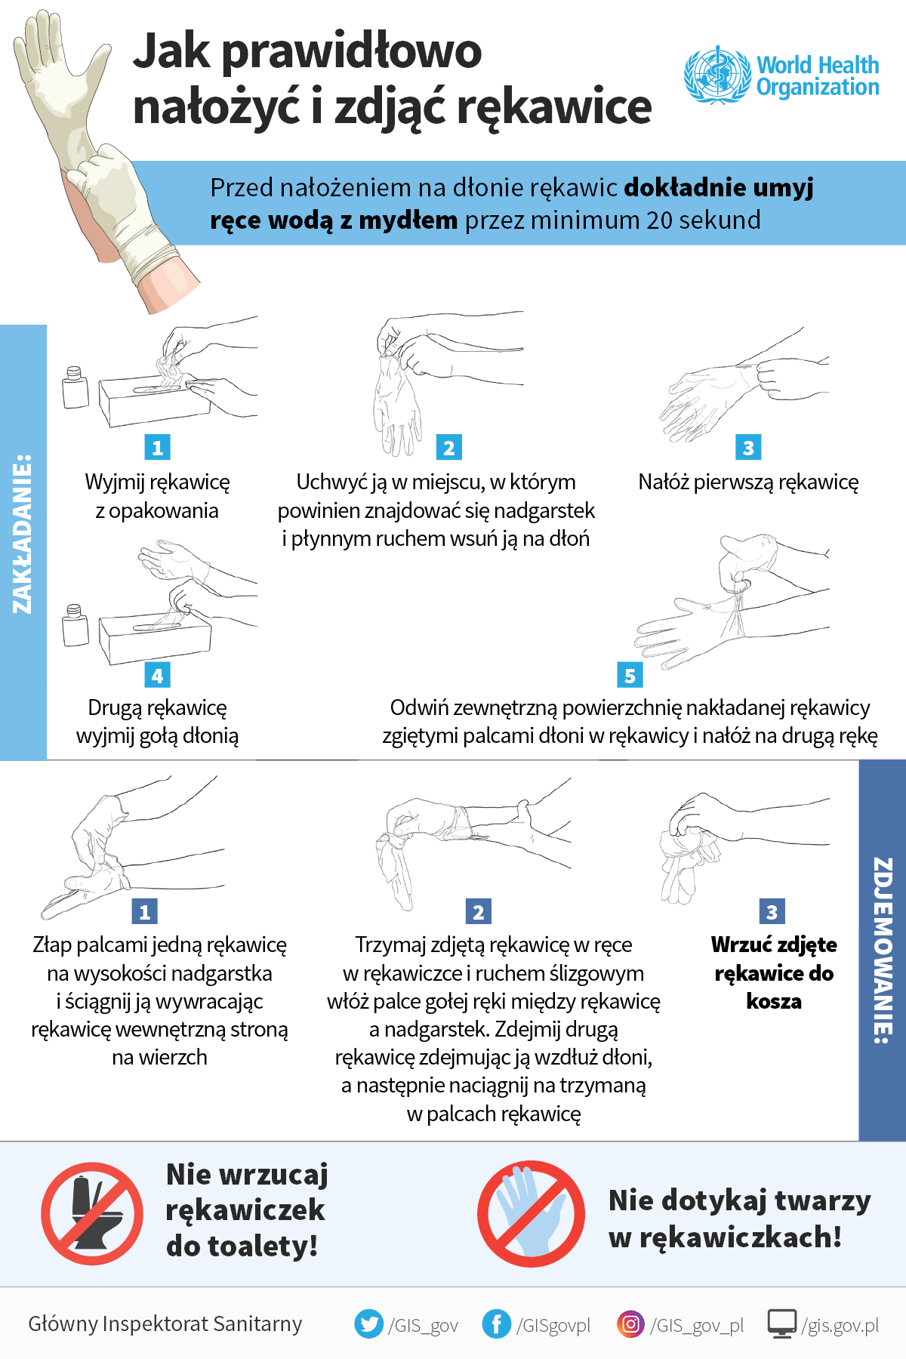

*Załącznik nr 8 do Procedur zapewnienia bezpieczeństwa w okresie pandemii COVID-19 obowiązujących   
na terenie Przedszkola Przyjazny Zakątek w Gorzowie Wielkopolskim*

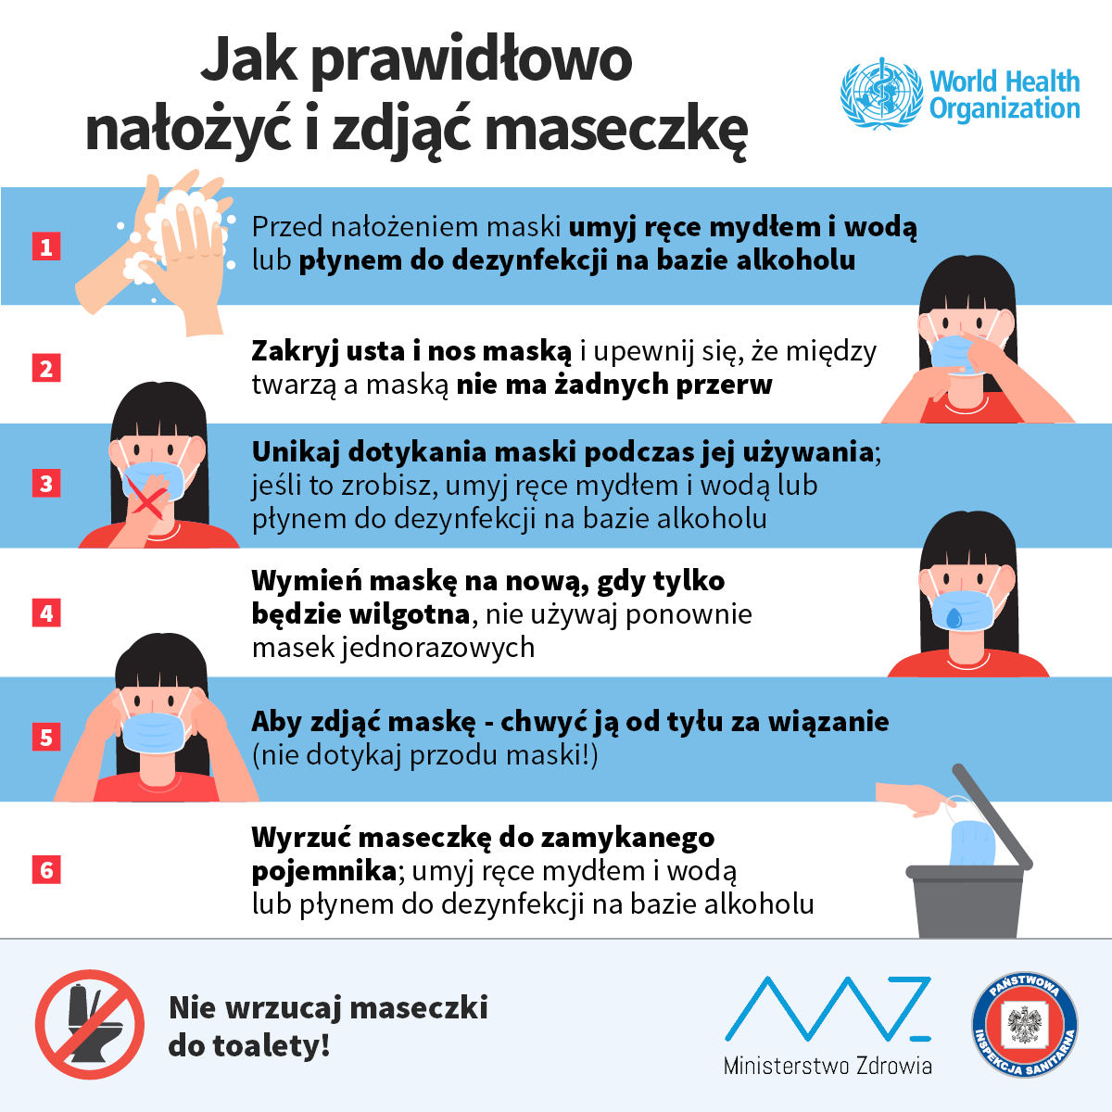

*Załącznik nr 9 do Procedur zapewnienia bezpieczeństwa w okresie pandemii COVID-19 obowiązujących  
 na terenie Przedszkola Przyjazny Zakątek w Gorzowie Wielkopolskim*

**Instrukcja mycia i sprzątania**

**Cel instrukcji:** Celem niniejszej instrukcji jest przedstawienie sposobu sprzątania i mycia pomieszczeń Przedszkola.

**Zakres stosowania:** Procedura ma zastosowanie w trakcie sprzątania i mycia sal oraz innych pomieszczeń.

**Osoba odpowiedzialna:**

Za poprawność przebiegu sprzątania i mycia pomieszczeń odpowiadają wyznaczeni pracownicy.

**Sposób postępowania**:

* Po każdym zakończonym dniu pracy należy dokładnie umyć i zdezynfekować pomieszczenia
* W celu zapewnienia skutecznego procesu mycia należy w pierwszym rzędzie usunąć z pomieszczeń elementy, które utrudniając proces sprzątania (typu zabawki, stoły, krzesełka itp.).
* Następnie pozamiatać lub odkurzyć pomieszczenie z dużą dokładnością nie pomijając żadnych zakamarków.
* Przygotować roztwór wodny ze środkiem myjąco – dezynfekującym i dokładnie umyć powierzchnie mebli, a następnie spłukać i pozostawić do wyschnięcia.
* Następnie umyć i zdezynfekować płytki i posadzki
* Roztwór wody zmieniać każdorazowo po zabrudzeniu i bezwzględnie po zmianie obiektu mycia
* W przypadku mycia urządzeń należy rozmontować w miarę możliwości wszystkie części ruchome i każdą z osobna umyć i zdezynfekować, a po wyschnięciu zamontować z powrotem.
* Między operacjami zmiany asortymentu zachować bezwzględny obowiązek zapewnienia higieny procesów poprzez skuteczne zabiegi mycia i dezynfekcji.
* Środki o właściwościach myjąco – dezynfekujących posiadają atest PZH i są zmieniane ze wskazaną częstotliwością.
* Po zakończeniu czynności mycia i dezynfekcji preparaty myjąco – dezynfekujące i sprzęt należy umieścić w miejscu do tego wyznaczonym
* Dokonać odpowiednich zapisów w karcie kontroli sprzątania. Wpisu dokonuje osoba sprzątająca.

**Dokumenty związane:** Monitoring prac porządkowych – załącznik nr 1 do niniejszej instrukcji mycia i sprzątania.

Załącznik nr 1 do instrukcji mycia i sprzątania - Monitoring prac porządkowych w Przedszkolu Przyjazny Zakątek

|  |  |  |  |  |  |
| --- | --- | --- | --- | --- | --- |
| **CZYNNOŚCI PORZADKOWE w sali………………** | **DATA…………….**  **godzina/ podpis wykonującego** | **DATA…………….**  **godzina/ podpis wykonującego** | **DATA…………….**  **godzina/ podpis wykonującego** | **DATA…………….**  **godzina/ podpis wykonującego** | **DATA…………….**  **godzina/ podpis wykonującego** |
| Dezynfekcja powierzchni dotykowych: klamek, poręczy, włączników światła, uchwytów |  |  |  |  |  |
|  |  |  |  |  |
|  |  |  |  |  |
|  |  |  |  |  |
|  |  |  |  |  |
|  |  |  |  |  |
| Mycie i dezynfekcja blatów, poręczy krzeseł, powierzchni płaskich, podłóg |  |  |  |  |  |
|  |  |  |  |  |
|  |  |  |  |  |
|  |  |  |  |  |
|  |  |  |  |  |
|  |  |  |  |  |
| Wietrzenie co najmniej raz na godzinę oraz po czynnościach dezynfekcyjnych |  |  |  |  |  |
|  |  |  |  |  |
|  |  |  |  |  |
|  |  |  |  |  |
|  |  |  |  |  |
|  |  |  |  |  |
| Mycie i dezynfekcja zabawek |  |  |  |  |  |
|  |  |  |  |  |
|  |  |  |  |  |
|  |  |  |  |  |
|  |  |  |  |  |
|  |  |  |  |  |
| Wymiana worków na śmieci |  |  |  |  |  |
|  |  |  |  |  |
|  |  |  |  |  |
|  |  |  |  |  |
|  |  |  |  |  |
|  |  |  |  |  |
| Mycie i dezynfekcja toalety przynależnej do sali (plus wypełnienie dotychczas obowiązującej karty) |  |  |  |  |  |
|  |  |  |  |  |
|  |  |  |  |  |
|  |  |  |  |  |
|  |  |  |  |  |
|  |  |  |  |  |
| Mycie i dezynfekcja toalety dla dorosłych (plus wypełnienie dotychczas obowiązującej karty) |  |  |  |  |  |
|  |  |  |  |  |
|  |  |  |  |  |
|  |  |  |  |  |
|  |  |  |  |  |
|  |  |  |  |  |
| Wyparzanie naczyń w wyparzarce |  |  |  |  |  |
|  |  |  |  |  |
|  |  |  |  |  |
|  |  |  |  |  |
|  |  |  |  |  |
| Higieniczny odbiór towarów z cateringu, dezynfekcja opakowań |  |  |  |  |  |
|  |  |  |  |  |
|  |  |  |  |  |
|  |  |  |  |  |
|  |  |  |  |  |
|  |  |  |  |  |
| Podpis kontrolującego |  |  |  |  |  |

*Załącznik nr 10 do Procedur zapewnienia bezpieczeństwa w okresie pandemii COVID-19 obowiązujących   
na terenie Przedszkola Przyjazny Zakątek*

**KARTA POMIARÓW TEMPERATURY DZIECKA   
*W RAZIE ZAOBSERWOWANIA NIEPOKOJĄCYCH OBJAWÓW.***

Prawidłowa temperatura ciała zaznaczana jest znakiem graficznym ✓, odnotowywana jest temperatura powyżej 37o .

Imię i nazwisko dziecka…………………………………………,

deklarowane godziny……………………………, przydzielona sala: …………………………..

|  |  |  |  |  |  |  |  |  |  |
| --- | --- | --- | --- | --- | --- | --- | --- | --- | --- |
| **Data** | **GODZINA oraz TEMPERATURA PRZY WEJŚCIU/podpis rodzica i pracownika** | | | **GODZINA oraz TEMPERATURA W CIĄGNIU DNIA/podpis rodzica i pracownika** | | | **GODZINA oraz TEMPERATURA W CIĄGU DNIA/podpis pracownika i rodzica, że się zapoznał** | | |
|  |  |  |  |  |  |  |  |  |  |
|  |  |  |  |  |  |  |  |  |  |
|  |  |  |  |  |  |  |  |  |  |
|  |  |  |  |  |  |  |  |  |  |
|  |  |  |  |  |  |  |  |  |  |
|  |  |  |  |  |  |  |  |  |  |
|  |  |  |  |  |  |  |  |  |  |
|  |  |  |  |  |  |  |  |  |  |
|  |  |  |  |  |  |  |  |  |  |
|  |  |  |  |  |  |  |  |  |  |
|  |  |  |  |  |  |  |  |  |  |
|  |  |  |  |  |  |  |  |  |  |
|  |  |  |  |  |  |  |  |  |  |
|  |  |  |  |  |  |  |  |  |  |
|  |  |  |  |  |  |  |  |  |  |
|  |  |  |  |  |  |  |  |  |  |
|  |  |  |  |  |  |  |  |  |  |
|  |  |  |  |  |  |  |  |  |  |
|  |  |  |  |  |  |  |  |  |  |
|  |  |  |  |  |  |  |  |  |  |
|  |  |  |  |  |  |  |  |  |  |

Notatki, uwagi, spostrzeżenia:

*Załącznik nr 11 do Procedur zapewnienia bezpieczeństwa w okresie pandemii COVID-19 obowiązujących   
na terenie Przedszkola Przyjazny Zakątek*

**Instrukcja dezynfekcji placu zabaw**

**Cel instrukcji:**

Celem niniejszej instrukcji jest przedstawienie sposobu dezynfekcji placu zabaw

**Zakres stosowania:**

Instrukcja ma zastosowanie po każdorazowym pobycie wychowanków na placu zabaw

**Osoba odpowiedzialna:**

Za poprawność przebiegu dezynfekcji odpowiadają wyznaczeni pracownicy.

**Sposób postępowania**:

* Po każdym pobycie wychowanków na placu zabaw należy dokładnie zdezynfekować urządzenia i zabawki znajdujące się na nim
* Dezynfekcje przeprowadza się tylko i wyłącznie pod nieobecność wychowanków
* Przygotować roztwór wodny ze środkiem myjąco – dezynfekującym i dokładnie dezynfekować powierzchnie, a następnie pozostawić do wyschnięcia.
* Między operacjami zmiany asortymentu zachować bezwzględny obowiązek zapewnienia higieny procesów poprzez skuteczne dezynfekcji.
* Środki o właściwościach myjąco – dezynfekujących posiadają atest PZH i są zmieniane ze wskazaną częstotliwością.
* Po zakończeniu czynności dezynfekcji preparaty myjąco – dezynfekujące i sprzęt należy umieścić w miejscu do tego wyznaczonym
* Dokonać odpowiednich zapisów w karcie kontroli dezynfekcji placu. Wpisu dokonuje osoba sprzątająca.
* W sytuacji, gdy dezynfekcja nie może zostać przeprowadzona należy dany obszar wyłączyć z użytkowania poprzez oznakowanie taśmą biało czerwoną lub żółto czarną

*Załącznik nr 12 do Procedur zapewnienia bezpieczeństwa w okresie pandemii COVID-19 obowiązujących   
na terenie Przedszkola Przyjazny Zakątek*

**WAŻNE TELEFONY**

<https://gis.gov.pl/>

<https://www.gov.pl/web/edukacja>

**Powiatowa Stacja Sanitarno- Epidemiologiczna w Gorzowie Wielkopolskim**

ul. Kosynierów Gdyńskich 27

66-400 Gorzów Wielkopolski

Infolinia dla obywatela w sprawie kwarantanny i zdrowia: +48 222 500 115

godziny pracy : poniedziałek – piątek od 7.25 do 15.00

**Wojewódzka Stacja Sanitarno- Epidemiologiczna w Gorzowie Wielkopolskim**

ul. Kazimierza Jagiellończyka 8b

66-400 Gorzów Wlkp.

telefon: 95 722-60-57

faks: 95 722-46-52

godziny pracy : poniedziałek – piątek od 7.25 do 15.00

**Kuratorium Oświaty w Gorzowie Wielkopolskim**

ul. Jagiellończyka 10

66-400 Gorzów Wlkp.

tel. 95 720 84 12

godziny pracy:   
poniedziałek – piątek: od 8.00 -15.00

Numer alarmowy: 112

Pogotowie : 999

Policja: 997

Straż Pożarna : 998